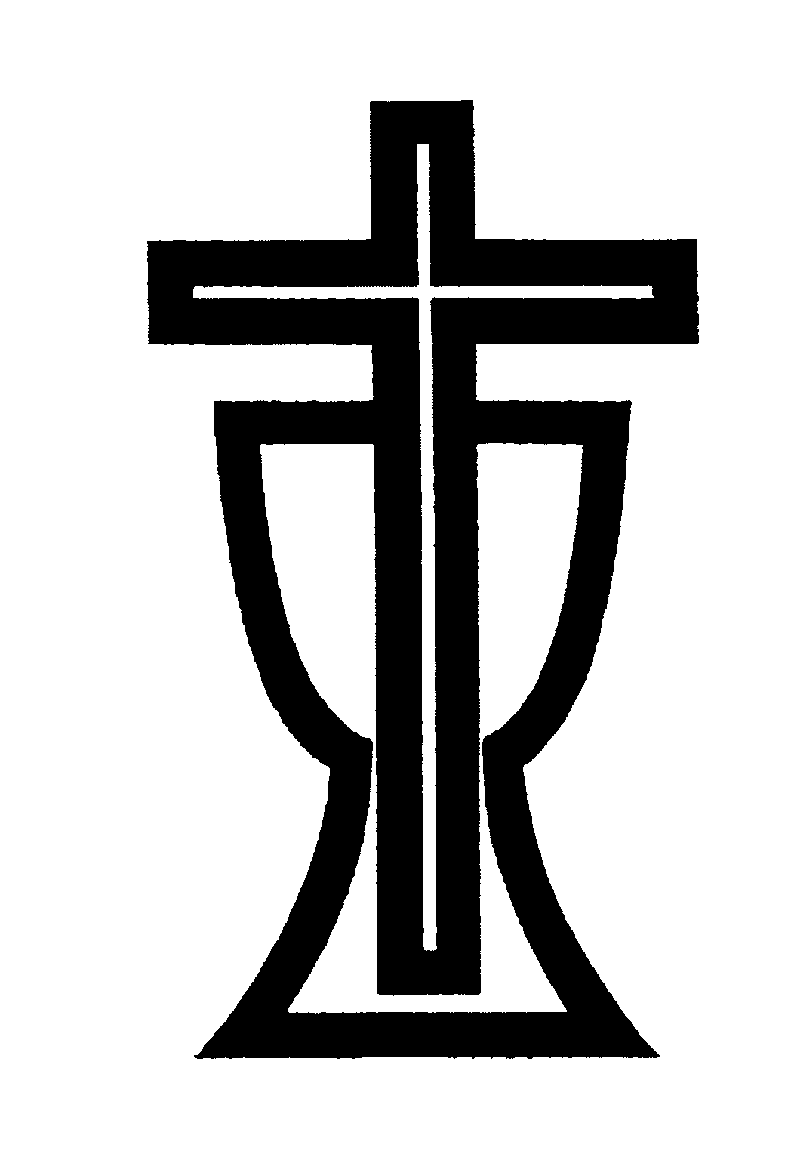

Ježíš řekl: „Já jsem vzkříšení a život.
Kdo věří ve mne, i kdyby umřel, bude žít.
A každý, kdo žije a věří ve mne, nezemře na věky.“
J 11, 25-26a

V naději, kterou dává vzkříšený Ježíš Kristus,
Vám oznamujeme, že v pátek 15. dubna L. P. 2016 ve věku 88 let
ukončila svou pozemskou pouť naše sestra ve službě

Jiřina Klásková
farářka Církve československé husitské.

Působila v náboženských obcích: Čachovice, Liberec, Pardubice, Český Dub,
Mimoň, Jablonec n.Nisou, Jablonné v Podještědí, Nový Bydžov

Poslední rozloučení se sestrou farářkou
se bude konat
v pátek 22. dubna 2016 v 11.00 hodin
ve Sboru kněze Ambrože v Hradci Králové.

Na zesnulou sestru farářku pak vzpomeneme
24. dubna 2016 ve všech sborech
Královéhradecké diecéze Církve československé husitské.

Za účast v modlitbách
jménem církve děkuje

Diecézní rada Církve československé husitské v Hradci Králové

